書式Ver.3

○○○株式会社
省エネルギー・再エネ導入診断
報告書
この省エネ診断報告書モデル案は省エネルギー診断報告書の1例です。必ずしもこの書式である必要はありませんが、できるだけこの書式をご利用になることを推奨いたします。

この書式をベースに、図表などを加えて見やすくしたり、
記載事項以外の省エネ提案などを追記したりしてご活用ください。各ページの記入枠などは、書き込み文字数が多い場合は必要に応じて、追加、削除、拡張してご利用ください。

5，28ページは
C事業様式集（Excel）.xlsの
中にエクセルのシートがあります。
一緒にご利用ください。

令和〇年○月○日

作成者：エネルギー管理士（登録番号＊＊＊＊＊）
○ ○ ○ ○

Ⅰ.会社概要と施設及び取組の現状
- 会社概要
創業年月：
業種・事業内容：
事業規模（年間売上、製品出荷量など）：
本社所在地：
代表者名：

＜省エネ診断対象施設＞
住所：
施設責任者職名・氏名：
施設従業員数：
敷地内建屋数：

対象施設種別：
建物面積：
建物構造：
建物の階数：

令和〇年度の環境負荷と環境活動等
＜電力＞
電力会社名：
契約種別 ：
電気使用量： ｋWh/年

＜主要なエネルギー消費機器＞
機器の名称 | 用途 | 全使用量に占める消費割合（％）

＜ガス＞
ガス会社名：
契約種別 ：
ガス使用量： ㎥/年

＜主要なエネルギー消費機器＞
機器の名称 | 用途 | 全使用量に占める消費割合（％）

＜燃料種別および使用量＞
ガソリン： ℓ/年
軽油 ： ℓ/年
重油 ： ℓ/年

＜主要なエネルギー消費機器：ガソリン＞
機器の名称 | 用途 | 全使用量に占める消費割合（％）

＜主要なエネルギー消費機器：軽油＞
機器の名称 | 用途 | 全使用量に占める消費割合（％）

＜主要なエネルギー消費機器：重油＞
機器の名称 | 用途 | 全使用量に占める消費割合（％）

＜水道＞
供給者名：
使用量 ： ㎥/年

＜主要な水道消費機器＞
機器の名称 | 用途 | 全使用量に占める消費割合（％）

＜年間休日・営業時間・建物利用者数＞
年間休日： 日 営業時間： ： ～ ：
建物利用者数：平日 人、休日 人

＜省エネ診断対象施設全体のエネルギー使用の構成割合（％）＞

（円グラフ等）

＜省エネ診断対象施設全体のエネルギー使用に係る費用の構成割合（％）＞

（円グラフ等〉
令和〇年度
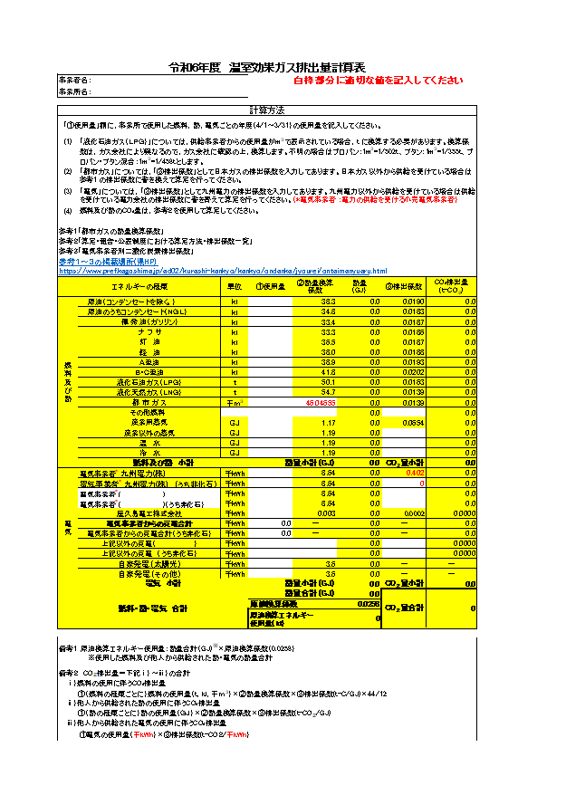
エクセルのシートを
ご利用ください。
＜再生可能エネルギー施設導入状況＞
太陽光発電
（規格及び基数 ）

風力発電
（規格及び基数 ）

小型風力発電（20ｋW以下）
（規格及び基数 ）

バイオマス発電
（規格及び基数 ）

水力発電
（規格及び基数 ）

地熱発電
（規格及び基数 ）

太陽熱利用
（規格及び基数 ）

氷雪熱利用
（規格及び基数 ）

温度差発電
（規格及び基数 ）

地中熱利用
（規格及び基数 ）

再エネ機器に関する評価

＜省エネ設備導入状況＞（導入済みのものに○）
〔発電・給湯・暖房〕
（ ）燃料電池（ｴﾈﾌｧｰﾑ）〔灯油・LPG・都市ガス・他〕〔台数 〕
（ ）ガスマイクロタービン（エコウィル）〔台数 〕
発電に関する評価

〔給湯〕
（ ）電気ヒートポンプ給湯（エコキュート）〔台数 〕
（ ）ガスヒートポンプ給湯〔台数 〕
（ ）高効率湯沸かし器（エコジョーズ）〔台数 〕
（ ）石油温水器（トップランナー機器）〔台数 〕
（ ）太陽熱温水器（ソーラーシステム）〔台数 〕
（ ）ボイラー等その他給湯器の形式及び台数
〔 〕
給湯に関する評価

〔蒸気発生〕
（ ）高効率ボイラー〔台数 〕
（ ）その他ボイラー等 形式及び台数
〔 〕
蒸気発生に関する評価

〔空調〕
（ ）電気ヒートポンプ空調 インバーター式〔APF 〕
（ ）ガスヒートポンプ空調 〔APF 〕
（ ）集中空調等その他形式
〔 〕
空調に関する評価

〔キュービクル（変圧器）〕
（ ）高効率トランス
変圧器に関する評価

〔照明〕
（ ）LED照明 導入率（全体の約 ％）
照明に関する評価

〔その他省エネ機器〕
（ ）照明人感センサー
（ ）空調機内蔵人感センサー
（ ）手洗い水栓等への人感センサー
（ ）デマンドコントローラー
（ ）自動ミスト・散水装置
（ ）その他（ ）
その他省エネ機器に関する評価

〔建屋の断熱〕
断熱塗装（屋根・壁・窓 ）
断熱材
遮熱塗装（屋根・壁・窓 ）
断熱窓（LOW-eガラス・複層ガラス・フィルム・樹脂枠）
建屋の断熱に関する評価

〔省エネ型車両の導入〕
（ ）燃料電池自動車FCV〔 台〕・バス〔 台〕・トラック〔 台〕
（ ）電気自動車EV〔 台〕・バス〔 台〕・トラック〔 台〕
（ ）電気自動車PHEV〔 台〕・バス〔 台〕・トラック〔 台〕
（ ）ハイブリッド自動車HV〔 台〕・バス〔 台〕・トラック〔 台〕
（ ）その他省エネ型車両（建設重機等）
〔 台〕

省エネ車両に関する評価

その他機器（テレビ、冷蔵庫、電気便座、自販機、調理器）
その他機器に関する評価

OA機器（PC・複合機・プリンター・ルーター・ハブなど）
OA機器に関する評価

（３）エネルギー管理状況の評価
①管理体制

②運転管理

③計測・記録

④保守・管理

⑤エネルギーの見える化

⑥PDCAサイクル

⑦環境マネジメントシステム
種 別：
初回登録日：
最新更新日：

環境管理責任者・担当

エネルギー管理状況及び体制の評価

（４）これまでのエネルギー改善等の取組状況

事業者へのヒアリング等によりとりまとめてください。

①ソフト面での取組

②ハード面での取組

Ⅱ.電力使用の実態把握
電気使用量・費用の経緯：過去3年間の系統別月毎推移グラフ

場所別の主な電力消費設備
（場所名： ）
設備名 | メーカー | 形 式 | 製造年 | 能 力 | 台数 | 備 考

電力使用に関する分析及び評価

Ⅲ.燃料使用の実態調査
燃料使用量・費用の経緯：過去3年間の月毎推移グラフ

場所別の主な燃料消費設備
（場所名： ）
設備名 | メーカー | 形 式 | 製造年 | 能 力 | 台数 | 燃料種別 | 消費量

燃料使用に関する分析及び評価

Ⅳ.総合評価及び省エネのための提案
１.総合評価（これまでの取組状況と今後の方向性など）

2.改善が効果的な機器等の種類及び台数とその効果及び導入費用
- 電力（設備ごとに記入）

A LED照明
□想定される導入費用（投資額） 円

（更新前）
設置  場所 | 照明の種類  （FHF/FL/FLR）、水銀灯など | メーカー | 形式・  型番等 | 消費電力（W） | 点灯時間  (h/日) | 年間点灯日  （営業日数）  （日） | 年間点灯時間  (h/年) | 1台当たりの年間消費電力量 （kWh） | 台数  （台） | 年間消費電力量  （kWh）
例  会議室 | Hf蛍光灯（FHF） | A社 | 不明・FHF32W×1灯 | 36W | 8ｈ | 255日 | 2,040ｈ | 73.4  kWh | 40台 | 2937.6  ｋWh
 |  |  |  |  |  |  |  | 年間消費電力量（ｋWh） |  | 2937.6
※足りない場合は行を追加。
更新後
（更新後）
設置場所 | 照明  の種類 | メーカー | 形式・  型番等  （ベースライト・ランプ等） | 消費  電力（W） | 点灯時間(h/日)※  と  調光率（％） |  |  | 年間点灯日  （営業日数）  （日） | 1台当たりの年間消費電力量  （kWh） | 台数  （台） | 年間消費電力量  （kWh）
 |  |  |  |  | シーン1 | シーン2 | シーン3
 |  |  |  |  | ○：00～△：00 | △：00～□：00 | □：00～○：00
例  会議室 | LED | B社 | ○○・  16.7W | 16.7W | 0.5時間 | 7時間 | 0.5時間 | 255日 | 31.9ｋWh | 40台 | 1277．5  ｋWh
 |  |  |  |  | 調光率50（％） | 調光率100（％） | 調光率50（％）
 |  |  |  |  |  |  |  |  | 年間消費電力量  （ｋWh） |  | 1277．5
※足りない場合は行,列を追加。点灯時間と調光率及びシーンの設定欄は適宜、追加、削除し調整して使用。

□期待される電力削減量及びCO削減量、削減効果等
・期待される電力削減量
－ ＝ kWh

・削減可能な年間電気料金： 円
・投資回収年： 年
・当該設備年間CO2排出量(更新前)
＝当該設備取組前の年間消費電力量： kWh×電力排出係数
（ｔ-CO2/kWh）

＝年間CO2排出量＝ ｔ-CO2

・当該設備年間CO2排出量(更新後)
＝当該設備取組前の年間消費電力量： kWh×電力排出係数
（ｔ-CO2/kWh）

＝年間CO2排出量＝ ｔ-CO2

・CO2削減量 ＝当該設備年間CO2排出量(更新前)－当該設備年間CO2排出量(更新後)
＝ － ＝ ｔ-CO2

・削減効果(％)＝( － ）／ ×100＝－ ％

□評価及び優先度など
(注)別紙で削減量、削減量の計算式を添付して頂いても構いません。
その際、照明設備の機器毎に詳細が分かるように記載してください。

B 空調設備

□想定される導入費用（投資額） 円
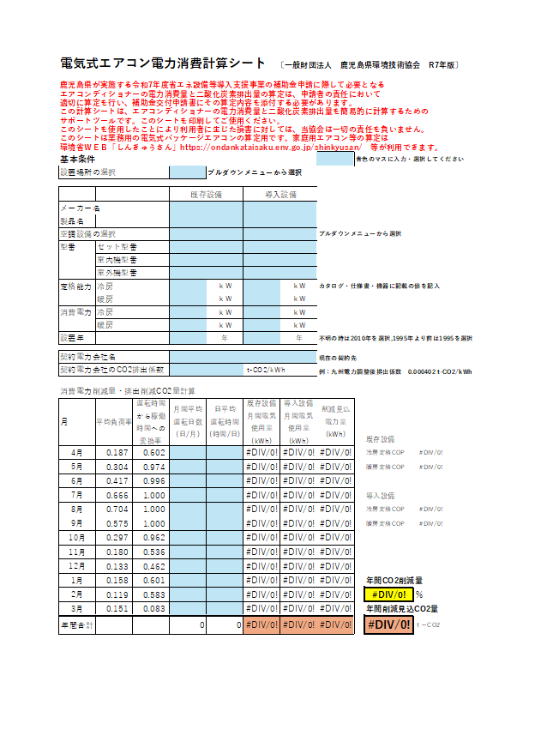
エクセルのシートを
ご利用ください。
省エネ計算フォーマットを用いて算出していただいても構いません。

□期待される電力削減量及びCO削減量、削減効果等
・期待される電力削減量(更新前の年間電力量－更新後の年間削減量)
－ ＝ ｋWh

・削減可能な年間電気料金： 円
・投資回収年： 年
・当該設備年間CO2排出量(更新前)
＝当該設備取組前の年間消費電力量： kWh×電力排出係数
（ｔ-CO2/kWh）

＝年間CO2排出量＝ ｔ-CO2

・当該設備年間CO2排出量(更新後)
＝当該設備取組前の年間消費電力量： kWh×電力排出係数
（ｔ-CO2/kWh）

＝年間CO2排出量＝ ｔ-CO2

・CO2削減量 ＝当該設備年間CO2排出量(更新前)－当該設備年間CO2排出量(更新後)
＝ － ＝ ｔ-CO2

・削減効果(％)＝( － ）／ ×100＝－ ％

□評価及び優先度など
(注)別紙で削減量、削減量の計算式を添付して頂いても構いません。
その際、空調設備毎に詳細が分かるように記載してください。

燃料（該当する設備ごとに記入）

導入設備の内容
・種類
・台数
・内容及び期待される効果

期待される燃料削減量（削減量計算式）
・該当設備の取り組み前の年間使用燃料量（L／年）

・該当設備の取り組み後の年間使用燃料量（L／年）

・更新により期待される年間燃料削減量（L／年）

期待されるCO2削減量（削減量計算式）
・該当設備の取り組み前の年間CO2排出量（ｔ－CO2／年）

・該当設備の取り組み後の年間CO2排出量（ｔ－CO2／年）

・更新により期待される年間CO2削減量（ｔ－CO2／年）

想定される導入費用（投資額）の概算金額

総合評価及び優先度など

給湯設備

□想定される導入費用（投資額） 円

(更新前)
メーカー | ガス種 | 型式 | 熱効率  (%) | 年間消費量  (kg)
例 A社 | LPG | ○○-□□ | 83％ | 1,000
 |  |  | 年間消費量（kg） | 1,000

更新後

(更新後)
メーカー | ガス種 | 型式 | 熱効率  (%) | 年間消費量  (kg)
例 B社 | LPG | □□-△△ | 93％ | 892
 |  |  | 年間消費量（kg） | 892
LPG:1kg＝0.458㎥、 1㎥≓2.18kg
更新後の年間消費量
＝更新前のガス消費量×更新前熱効率（％）÷更新後熱効率（％）

□期待されるガス削減量及びCO削減量、削減効果等
・期待される年間ガス削減量
＝ － － ＝ kg ／1000＝ ｔ

・削減可能な年間ガス料金： 円
・投資回収年： 年
・当該設備年間CO2排出量(更新前)
＝当該設備取組前の年間消費ガス量： ／1000ｔ×ガス排出係数
（ｔ-CO2/ｔ）

＝年間CO2排出量＝ （ｔ-CO2）

・当該設備年間CO2排出量(更新後)
＝当該設備取組前の年間消費電力量： kWh×ガス排出係数
（ｔ-CO2/kWh）

＝年間CO2排出量＝ （ｔ-CO2/kWh）

・CO2削減量 ＝当該設備年間CO2排出量(更新前)－当該設備年間CO2排出量(更新後)
＝ － ＝ ｔ-CO2

・削減効果(％)＝( － ）／ ×100＝－ ％

・CO2削減量
＝〔更新前のガス消費量(kg)－更新後ガス消費量(kg)〕÷1000×CO2排出係数(t－CO2/t)

＝ ｔ－CO2

・削減効果(％)＝( － ）／ ×100＝－ ％

- 建屋・機器の断熱遮熱
導入設備の内容
・種類
・台数
・内容及び期待される効果

期待される燃料・電力削減量（削減量計算式）
・該当設備の取り組み前の年間使用燃料・電力量（L／年、ｋWh/年）

・該当設備の取り組み後の年間使用燃料・電力量（L／年、ｋWh/年）

・更新により期待される年間燃料・電力削減量（L／年、ｋWh/年）

期待されるCO2削減量（削減量計算式）
・該当設備の取り組み前の年間CO2排出量（ｔ－CO2／年）

・該当設備の取り組み後の年間CO2排出量（ｔ－CO2／年）

・更新により期待される年間CO2削減量（ｔ－CO2／年）

想定される導入費用（投資額）の概算金額

総合評価及び優先度など

- 車両
導入設備の内容
・種類
・台数
・内容及び期待される効果

期待される燃料削減量（削減量計算式）
・該当設備の取り組み前の年間使用燃料量（L／年）

・該当設備の取り組み後の年間使用燃料量（L／年）

・更新により期待される年間燃料削減量（L／年）

期待されるCO2削減量（削減量計算式）
・該当設備の取り組み前の年間CO2排出量（ｔ－CO2／年）

・該当設備の取り組み後の年間CO2排出量（ｔ－CO2／年）

・更新により期待される年間CO2削減量（ｔ－CO2／年）

想定される導入費用（投資額）の概算金額

総合評価及び優先度など

- そのほか
導入設備の内容
・種類
・台数
・内容及び期待される効果

期待される燃料・電力削減量（削減量計算式）
・該当設備の取り組み前の年間使用燃料・電力量（L／年、ｋWh/年）

・該当設備の取り組み後の年間使用燃料・電力量（L／年、ｋWh/年）

・更新により期待される年間燃料・電力削減量（L／年、ｋWh/年）

期待されるCO2削減量（削減量計算式）
・該当設備の取り組み前の年間CO2排出量（ｔ－CO2／年）

・該当設備の取り組み後の年間CO2排出量（ｔ－CO2／年）

・更新により期待される年間CO2削減量（ｔ－CO2／年）

想定される導入費用（投資額）の概算金額

総合評価及び優先度など

3.運用改善の方策とそれにより期待される効果
（管理体制、PDCAなど）

4.省エネに資する情報の提供など（補助金等の活用など）
Ⅴ.省エネルギー化計画書

１ 現状分析
これまでの省エネルギー化に向けた取組及び今後の課題

※管理体制や設備の運転管理等の観点から事業者のこれまでの省エネルギー化に向けた取組及び今後の課題を記入してください。

２ 計画期間
令和7年度～令和9年度（３年間）
※本計画は、令和7年度から令和9年度までの３年間で設定することとします。

3 省エネルギー化に向けた取組による温室効果ガス削減目標
令和6年度のCO₂排出量実績（Ａ） | t
令和9年度のCO₂排出量目標（Ｂ） | t
目標削減率（Ｃ）（Ａ-Ｂ）/Ａ×100 | ％
※事業者で既に具体的な目標を設定している場合は記入してください。目標が定められていない場合は、事業者と協議して適切な排出量目標を設定してください。

4 省エネルギー化に向けた今後の取組に係る基本方針
※ 「１ 現状分析」に記入した今後の課題を踏まえ、基本的な方向性について記入してください。

５ 省エネルギー化に向けた今後の具体的な取組の内容
今後の具体的な取組の内容
〈令和7年度〉

〈令和8年度〉

〈令和9年度〉

※事業期間を含めた令和7年度から令和9年度までの取組の内容を記入してください。
※スペースが足りない場合には、適宜スペースを追加の上、記入してください。

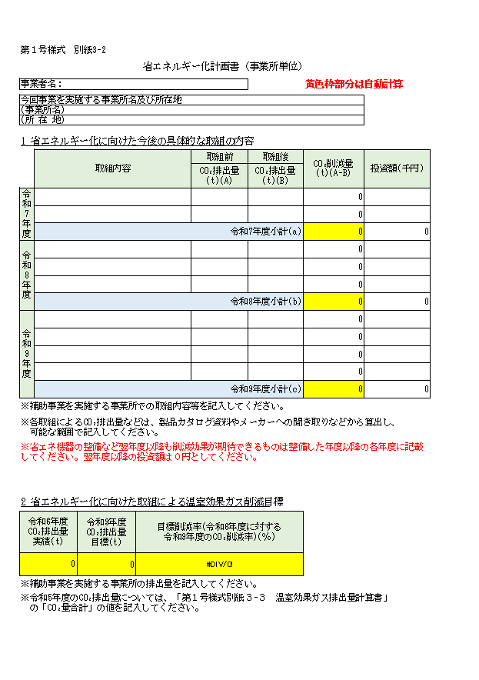
エクセルのシートを
ご利用ください。
エクセルのシートを
ご利用ください。

事業者と協議しながら、ソフト面の改善と投資可能額を勘案してハード面での改善を設定して取組内容に記載してCO2削減量の想定と必要な概算投資額を記入してください。

